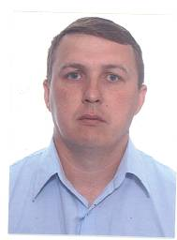

GILBERTO MARIANO STANIECKI

Rua Hermes de Souza Gonçalves, nº. 64 – Charqueadas-RS

Celular: (51) 99809059
(51) 98643074

CNH – AE

2º Grau – Instituto Estadual de Educação Assis Chateaubriand – Ensino Médio/ Charqueadas-RS
Técnico Eletromecânica - CNEC / Charqueadas-Rs

CURSOS:

- Informática: Windows, Word, Excel, Power Point e Internet – Unidade Gerdau
- Cursos
- Operação de Empilhadeira – EPO Treinamentos – Porto Alegre/RS
- Transportador de produtos Perigosos –SEST/SENAT – Porto Alegre/Rs
- Condutor de Transporte coletivo de Passageiros- SEST/SENAT Porto Alegre/Rs
- Operação de Escavadeira Hidráulica – CAT- Porto Alegre/Rs
- Operação de veículos Pesados - CAT- Porto Alegre/Rs

QUALIFICAÇÃO PROFISSIONAL

Gerdau Aços Especiais S/A
- Experiência Operador Aciaria II – Atividades Operação de escavadeira, Operador de Prensa Operador de Área , controlador de córreas e sensores
- Período: 01/03/2007 á 18/10/2013

_____________________________________________________________________

Multiserv LTDA
- Experiência Motorista caminhão estrada.
- Período: 01/03/2004 á 01/03/2007
___________________________________________________________________________

- Top Service
- Experiência Motorista Caminhão, operador de máquinas.
- Período: 01/05/2002 á 21/10/2004

